GRUPA BIEDRONKI Mama I Tata
25.05.2020- 29.05.2020

-Hello boys and girls!!! [heloł bojs ent gerls] - witajcie chłopcy i dziewczynki

How are you today? [hał ar ju tudej?] - jak się dzisiaj masz / macie?

-I’m fine, thank you. [ajm fajn fenk ju] – czuję dobrze, dziękuję

-Listen to few songs. [lysyn tu fju songs] – posłuchaj kilku piosenek

Hello Song for Children | A Simple Greeting Song
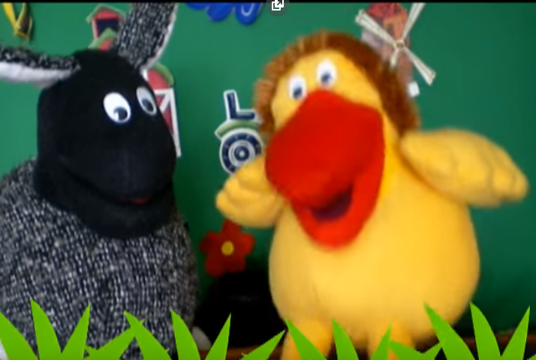
https://www.youtube.com/watch?v=AdukBVPk8Jw
‘Hello song’.
Hello, hello, hello x3 [heloł] – witaj, cześć
Hello, how are you? Hello, hello, hello x3
I am fine, thank you [ajm fajn fenkju] – Czuję się dobrze, dziekuję.

Come and sing along with me [kom end sing łyf mi] – chodź I śpiewaj ze mną

Przypomnij sobie słownictwo z zeszłego tygodnia.

Learn Vehicles | Guessing Game for Kids

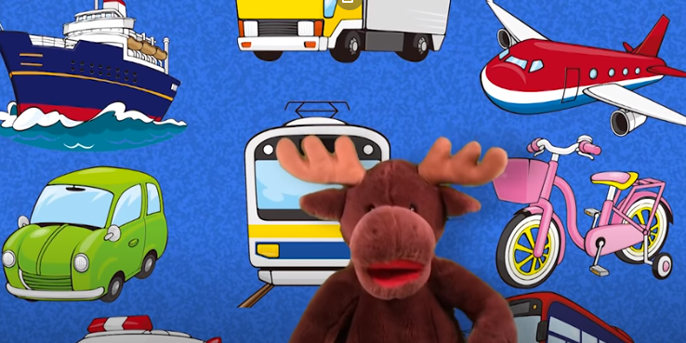
https://www.youtube.com/watch?v=QxoqW84ec-M

What is it? [łot ys yt] – co to jest?
It's a car. [yts e kar] – to jest samochód
What is it? [łot ys yt] – co to jest?
It's a bus. [yts e bas] – to jest autobus
What is it? [łot ys yt] – co to jest?
It's a train. [yts e czrejn] – to jest pociąg
What is it? [łot ys yt] – co to jest?
It's a ship. [yts e szip] – to jest statek
What is it? [łot ys yt] – co to jest?
It's an airplane. [yts an erplejn] – to jest samolot
What is it? [łot ys yt] – co to jest?
It's a bicycle. [yts e bajsykl] – to jest rower
What is it? [łot ys yt] – co to jest?
It's a helicopter. [yts e helikotper] – to jest helikoper
What is it? [łot ys yt] – co to jest?
It's a truck. [yts e czrak] – to jest samochód ciężarowy
What is it? [łot ys yt] – co to jest?
It's a fire engine. [yts e fajer endżin] – to jest wóz strażacki
What is it? [łot ys yt] – co to jest?
It's an ambulance. [yts an ambjulans] – to jest karetka
Hey, what's that? [hej łot ys tat] – hej, co to jest?
That's not a vehicle. [dats not e wajakl] – to nie jest pojazd
It's a frog! [yts e frog] – to żaba

Ten Big Kisses for Mommy
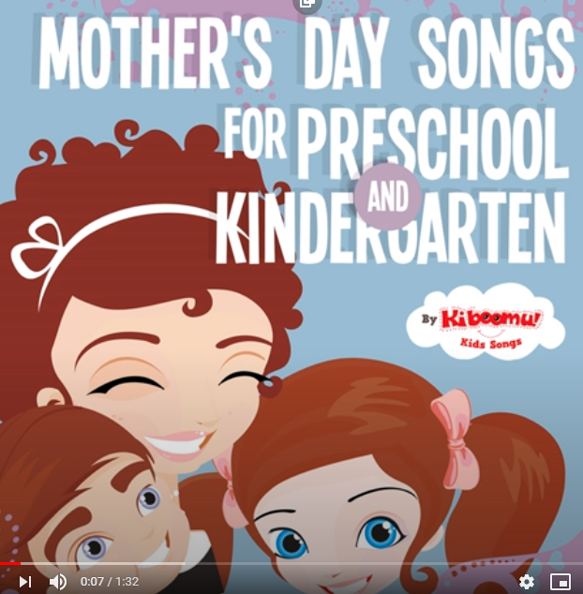
https://www.youtube.com/watch?v=-iMomfAWXBA

It’s Mother’s Day! [yts maders dej] – jest Dzień Matki
1 big
2 big
3 big kisses [t/fri big kisys] – trzy duże całusy
4 big
5 big
6 big kisses [siks big kisys] – sześć dużych całusów
7 big
8 big
9 big kisses [najn big kisys] – dziewięć dużych całusów
10 big kisses for Mommy! [ten big kisys for mami] – 10 dużych całusów dla mamusi
Can you count up to ten? [kej ju kałnt ap tu ten] – czy potrafisz policzyć do 10
1 2 3 4 5 6 7 8 9 10
1 big
2 big
3 big hugs [t/fri big hags] – trzy duże uściski
4 big
5 big
6 big hugs [siks big hags] – sześć dużych uścisków
7 big
8 big
9 big hugs [najn big hags] – sześć dużych uścisków
10 big hugs for Mommy [ten big hags for mami] – 10 dużych uścisków dla mamusi
Happy Mother’s Day! [hepi maders dej] – wszystkiego najlepszego z okazji Dnia Matki
I love you Mum [aj low ju mam] – kocham Cię mamusiu

10 BIG KISSES FOR DADDY ROCK SONG
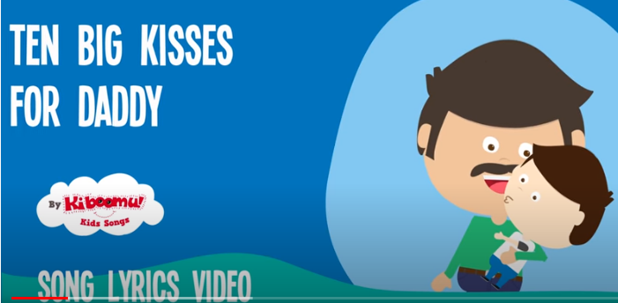
https://www.youtube.com/watch?v=dCcevoynOTg
1 big
2 big
3 big kisses [t/fri big kisys] – trzy duże całusy
4 big
5 big
6 big kisses [siks big kisys] – sześć dużych całusów
7 big
8 big
9 big kisses [najn big kisys] – dziewięć dużych całusów
10 big kisses for daddy! [ten big kisys for dadi] – 10 dużych całusów dla tatusia
1 2 3 4 5 6 7 8 9 10
1 big
2 big
3 big hugs [t/fri big hags] – trzy duże uściski
4 big
5 big
6 big hugs [siks big hags] – sześć dużych uścisków
7 big
8 big
9 big hugs [najn big hags] – dziewięć dużych uścisków
10 big hugs for daddy [ten big hags for dadi] – 10 dużych uścisków dla tatusia
10 hugs and kisses for daddy! [ten hags end kisys for dadi] – 10 uscisków i całusów dla tatusia

Easy Goodbye Song For Children
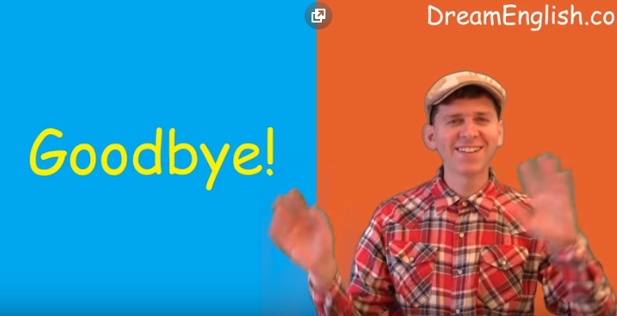

https://www.youtube.com/watch?v=9tCSl_2ykgs
Goodbye! X4 [gudbaj] – do widzenia
See you! X4 [si ju] – do zobaczenia
Goodbye! See you! [gutbaj si ju] – do widzenia, do zobaczenia
Thank you! [fenk ju] - dziękuję
Have fun! [hew fan] – baw się dobrze!
Goodbye [gudbaj] –do widzenia

